M3P Biomy Areny Walki
Etap 1 koncepcje środowiska
Dokument definiuje cztery kierunki wizualne aren walki. Dungeon stanowi obecny punkt odniesienia dla perspektywy, skali platformy i stylizowanych materiałów. Lava, Mountain i Forest rozwijają ten sam język wizualny, zachowując czytelny środek sceny dla postaci, planszy oraz efektów umiejętności.
Biom | Status | Paleta | Rozpoznawalny motyw
Dungeon | Obecna arena i punkt odniesienia | grafitowy kamień, chłodny błękit, ciepłe pochodnie | arkady, kraty i łańcuchy
Lava | Propozycja areny | czarny bazalt, czerwień żaru, intensywny pomarańcz | kaskady lawy i bazalt
Mountain | Nowa koncepcja areny | łupkowa szarość, śnieżny błękit, ciepłe światło świtu | szczyty ponad chmurami
Forest | Nowa koncepcja areny | głęboka zieleń, mech, ciemne drewno, akcenty turkusu | korzenie, mech i runy
Wspolna zasada Największy kontrast i ruch są kierowane na obrzeża kadru. Centralna platforma pozostaje spokojniejsza, aby arena wspierała walkę zamiast konkurować z interfejsem i VFX.

Dungeon
OBECNA ARENA I PUNKT ODNIESIENIA PALETA grafitowy kamień, chłodny błękit, ciepłe pochodnie
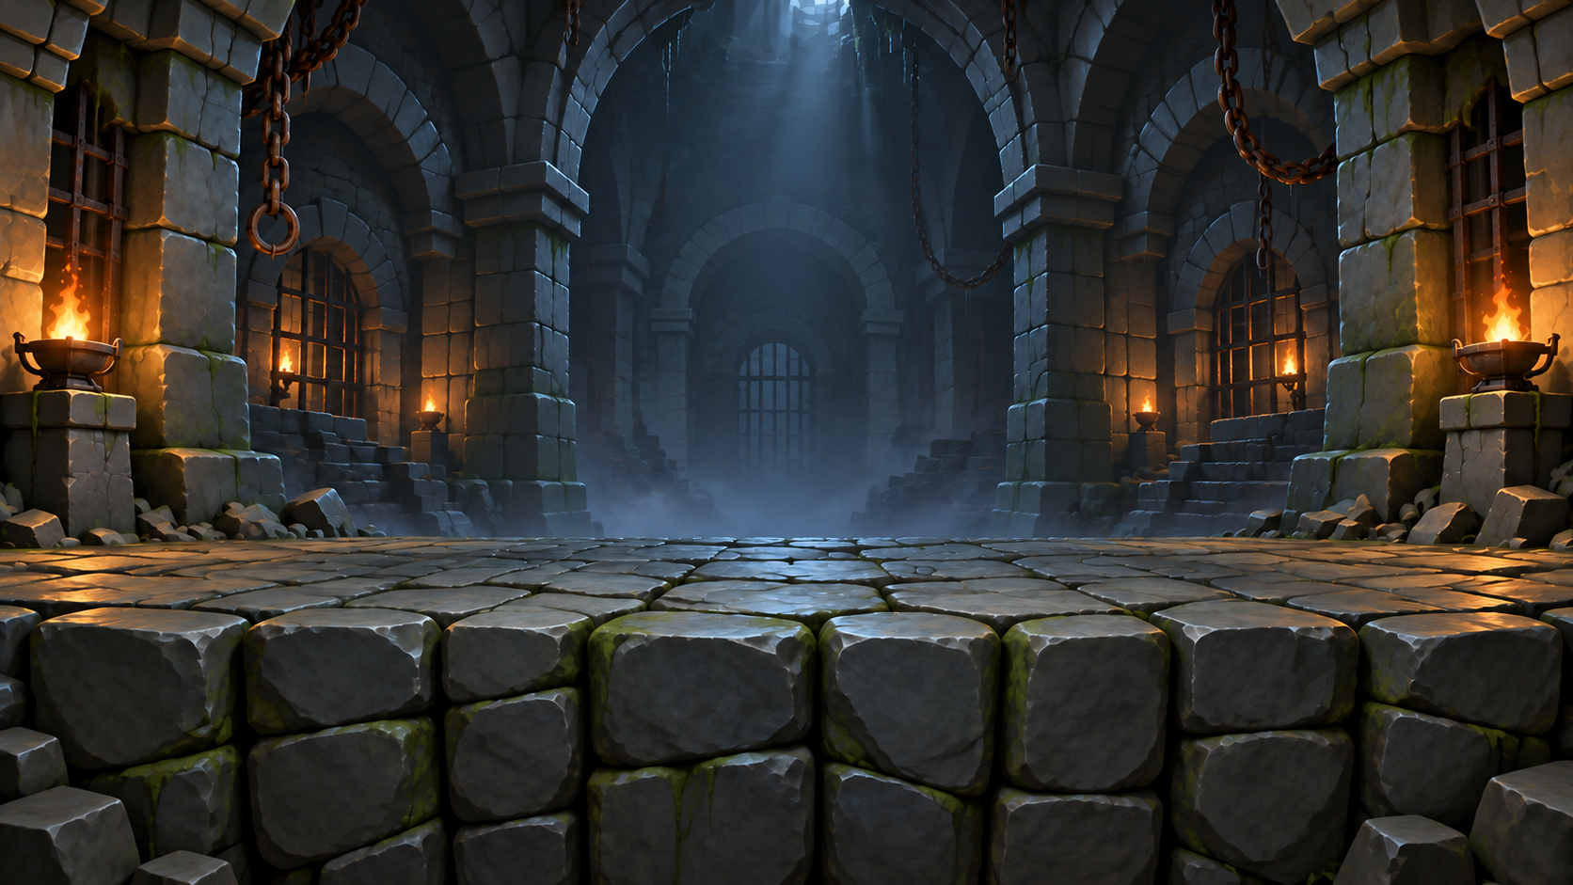
Mockup areny walki Dungeon
Kierunek Monumentalne kamienne arkady, kraty, łańcuchy i wilgotne mury tworzą czytelną, zamkniętą przestrzeń.
Czytelność walki Środek pozostaje spokojny i kontrastowy. Ognie po bokach prowadzą wzrok, ale nie konkurują z postaciami ani planszą walki.
Implementacja Zachować obecny układ jako wzorzec skali, perspektywy, wysokości platformy i gęstości detalu dla pozostałych biomów.

Lava
PROPOZYCJA ARENY PALETA czarny bazalt, czerwień żaru, intensywny pomarańcz
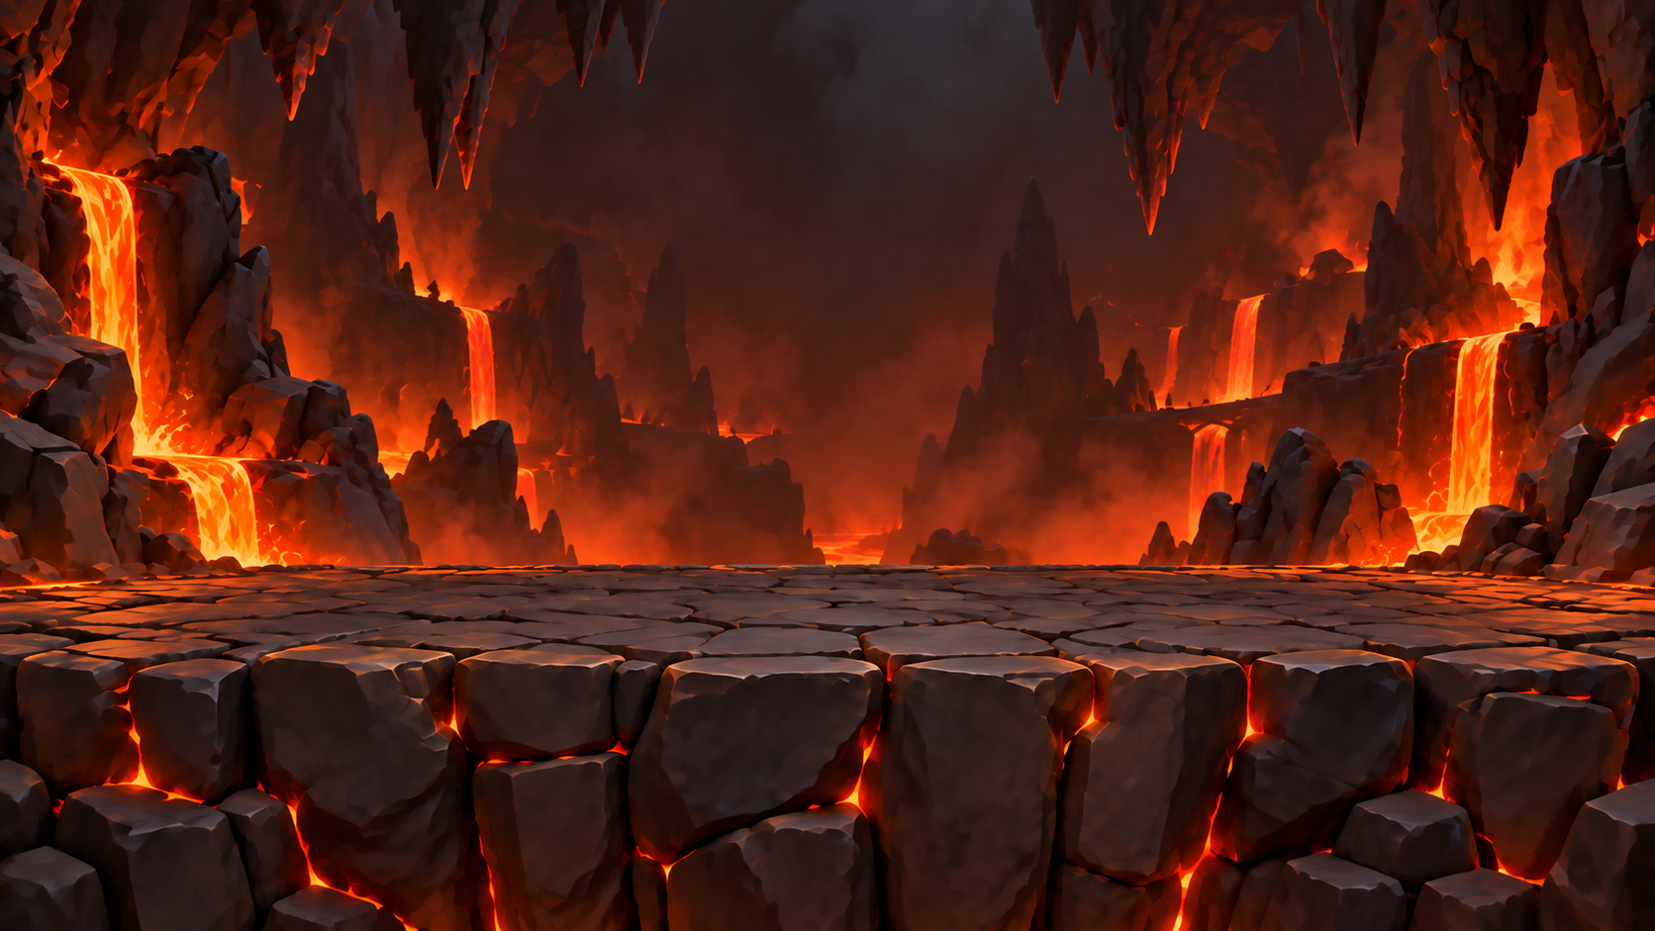
Mockup areny walki Lava
Kierunek Grota wulkaniczna z kaskadami lawy, ostrymi skałami i rozgrzanymi pęknięciami w kamieniu.
Czytelność walki Najjaśniejsze elementy pozostają na obrzeżach i w tle. Platforma walki jest ciemniejsza, aby sylwetki oraz efekty umiejętności były czytelne.
Implementacja Animować przepływ lawy, drobne iskry i falowanie gorącego powietrza. Ograniczyć bloom przy centralnej strefie walki.

Mountain
NOWA KONCEPCJA ARENY PALETA łupkowa szarość, śnieżny błękit, ciepłe światło świtu
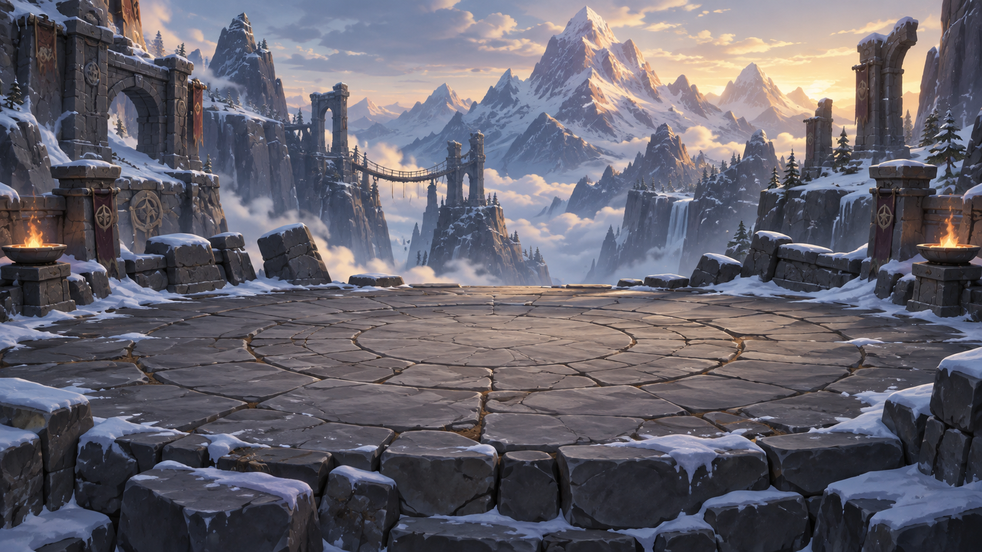
Mockup areny walki Mountain
Kierunek Kamienny taras wysoko ponad chmurami, otoczony ruinami, mostami i ostrymi szczytami.
Czytelność walki Szeroka, pusta posadzka daje dużo miejsca dla bohatera i przeciwnika. Dalsze plany budują skalę bez zagęszczania pola walki.
Implementacja Dodać delikatny pył śnieżny, ruch chmur i wiatr poruszający sztandarami. Jasność śniegu utrzymać poniżej efektów walki.

Forest
NOWA KONCEPCJA ARENY PALETA głęboka zieleń, mech, ciemne drewno, akcenty turkusu
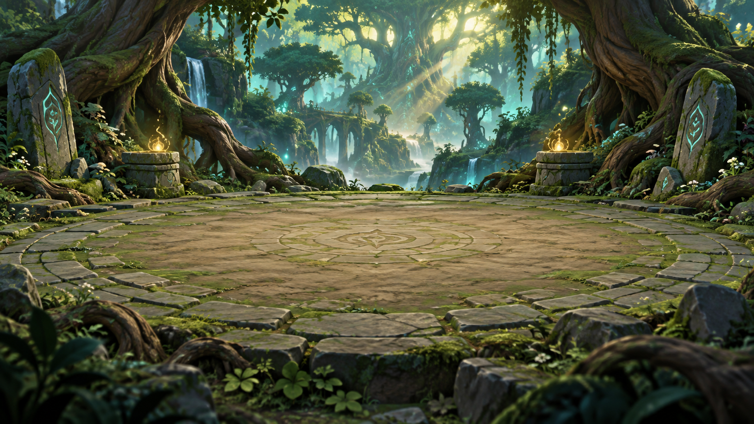
Mockup areny walki Forest
Kierunek Starożytna leśna polana obramowana korzeniami, omszałymi kamieniami i subtelną magią natury.
Czytelność walki Centralny krąg ma spokojną fakturę i umiarkowany kontrast. Jasne promienie oraz runy pozostają poza głównymi pozycjami postaci.
Implementacja Wprowadzić wolne drobiny światła, ruch liści i słaby puls run. Unikać gęstych cząstek przed sylwetkami walczących.

